Exercice 1.
Un lot de tulipes a un pouvoir germinatif de 80% ; cela signifie que l'on considère que chaque bulbe a une probabilité égale à de produire une fleur et cela indépendamment des autres bulbes.
Chaque bulbe contient l'un des trois gènes R (rouge), B (blanc) et J (jaune) qui détermine la couleur de la future fleur éventuelle.
On suppose que la probabilité pour qu'un bulbe possède le gène R est , la probabilité pour qu'un bulbe possède le gène B est , et la probabilité pour qu'un bulbe possède le gène J est .

- a. Tracer un arbre pondéré traçant la floraison d'un bulbe.
b. Quelle est la probabilité pour qu'un bulbe planté produise une fleur rouge ?
c. Quelle est la probabilité pour qu'un bulbe planté produise une fleur blanche ?
- On appelle X la variable aléatoire qui associe le nombre k de fleurs rouges obtenues après avoir planté 5 bulbes.
  - Démontrer qu'il s'agit d'un schéma de Bernouilli dont on donnera les éléments caractéristiques.
  - Déterminer la loi de probabilité de X.
  - Calculer E(X).
- Soit n un entier supérieur ou égal à 1.
On désigne par p_{n} la probabilité de n'obtenir aucune tulipe blanche après avoir planté n bulbes.
Calculer p_{n}.
- Combien de bulbes doit-on planter, au minimum, pour obtenir au moins une tulipe blanche, avec une probabilité supérieure ou égale à ?
Correction

1.a.
b.
c.

2.a.
* Le succès est obtenir une fleur Rouge
* Il y a n = 5 épreuves
* Il y a k succès
*

b.
X = x_{i} | 0 | 1 | 2 | 3 | 4 | 5
p(X = x_{i}) | 0,0776 | 0,2592 | 0,3456 | 0,2304 | 0,0768 | 0,01024
p_{i}×x_{i} | 0 | 0,2592 | 0,6912 | 0,6912 | 0,3072 | 0,0512

A la calculatrice :
Saisir en Y la fonction p(X=x)
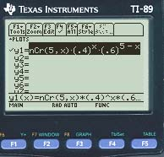
Appeler la fonction pour différentes valeurs de x.
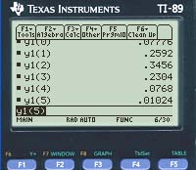
Créer une liste pour rentrer les données du tableau :
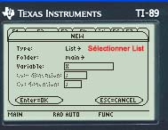
Saisir les données : X = x_{i} dans la colonne c1.
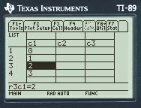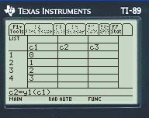

Après avoir sélectionner la case d'entête c2, taper la formule y1(c1) comme suit :
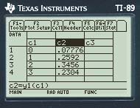
De même, dans l'entête c3, taper la formule c1*c2.
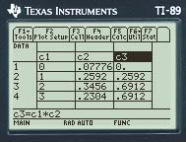
Rechercher la somme de la colonne c3 :
<F5>, Selectionner "Une Variable" et poser c3 comme variable.
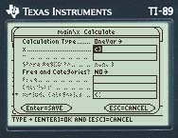
L'Espérance se trouve en Σx
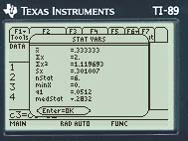

3. On a répété n fois l'expérience, et on n'a obtenu aucune fleur blanche :

4. Le contraire de "au moins une fleur blanche" est "aucune fleur blanche"
Cette probabilité est donc
Il faut donc que :
On doit donc planter au minimum 36 fleurs pour avoir une probabilité supérieure à 19/20 d'obtenir une fleur Blanche.

